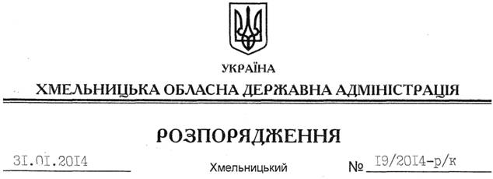

Про призначення Н.Лисак

На підставі статті 6 Закону України “Про місцеві державні адміністрації”, статті 26 Закону України “Про державну службу”, пункту 8 Положення про управління житлово-комунального господарства, затвердженого розпорядженням голови обласної державної адміністрації від 25.01.2014 року № 22/2014-р.:
1. Призначити Лисак Наталію Володимирівну на посаду заступника начальника управління – начальника відділу економічного аналізу, кадрово-юридичної роботи управління житлово-комунального господарства обласної державної адміністрації з посадовим окладом згідно зі штатним розписом.
Підстава: заява Н.Лисак від 29.01.2014 року, подання начальника управління житлово-комунального господарства облдержадміністрації від 29.01.2014 № 06/232
2. Присвоїти Н.Лисак дев’ятий ранг державного службовця.

Голова адміністрації В.Ядуха

